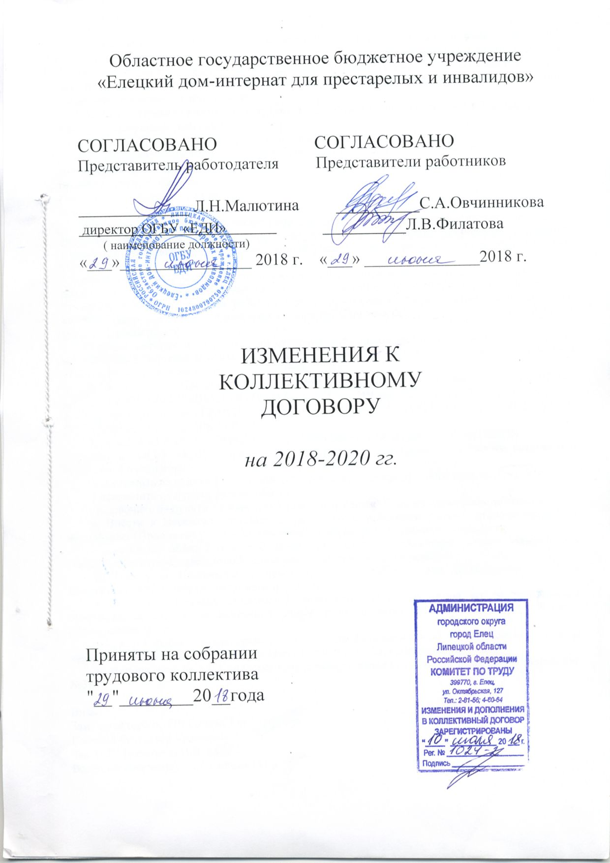
Руководствуясь ст. 44 Трудового кодекса Российской Федерации, в целях приведения отдельных положений Коллективного договора ОГБУ «Елецкий дом-интернат для престарелых и инвалидов» (далее – Коллективный договор) в соответствие с нормами действующего законодательства, Стороны Коллективного договора приняли решение внести в его содержание следующие изменения и дополнения.
1.Внести в Правила внутреннего трудового распорядка (приложение №5 к Коллективному договору) следующие изменения:
- пункт 5.2. Правил изложить в новой редакции:
«5.2. В Организации устанавливается 5-дневная рабочая неделя с двумя выходными
днями: суббота и воскресенье.
Время начала работы: 8.00 ч.
Перерыв: с 13.00 ч. до 13.48 ч.
Время окончания работы: понедельник – четверг - 17 ч., в пятницу - 16 ч.
Для некоторых категорий работников (младшего и среднего медицинского персонала, лифтеров, работников подразделения по организации питания, уборщиков служебных помещений) устанавливается суммированный учет рабочего времени с продолжительностью учетного периода – 3 месяца.
Продолжительность сверхурочной работы при суммированном учете рабочего времени не должна превышать для каждого работника 4 часов в течение двух дней подряд и 120 часов в год.
Время начала и окончания работы (смены) определяется графиками работы (сменности), которые утверждаются в установленном порядке (Приложение 1 к Правилам внутреннего трудового распорядка).
Графики сменности доводятся до сведения работников не позднее, чем за 1 месяц до введения их в действие и обязательны как для работников, так и для Работодателя. Работа в течение более двух смен подряд запрещается».
2. Наименование Приложения 1 к Правилам внутреннего трудового распорядка «ГРАФИК СМЕННОСТИ, ПЕРЕРЫВЫ ДЛЯ ОТДЫХА И ПИТАНИЯ работников ОГБУ «ЕДИ» изложить в следующей редакции «ГРАФИК РАБОТЫ, СМЕННОСТИ, ПЕРЕРЫВЫ ДЛЯ ОТДЫХА И ПИТАНИЯ работников ОГБУ «ЕДИ».
- Внести в ГРАФИК СМЕННОСТИ, ПЕРЕРЫВЫ ДЛЯ ОТДЫХА И ПИТАНИЯ
работников ОГБУ «ЕДИ» (Приложение 1 к Правилам внутреннего трудового распорядка) следующие изменения:
- исключить из пункта 1 слова «контролер контрольно-пропускного пункта»;
- исключить из пункта 2 слово «сменная»;
-исключить из пункта 3 слово «сменная» после слов «Уборщик служебных помещений».
4. Внести в Перечень должностей, связанных с условиями работы, отклоняющихся от нормальных (Приложения № 1 к Коллективному договору) следующие изменения:
- дополнить абзац 2 пункта 2 после слов «главный бухгалтер» словами «заместитель главного бухгалтера, заведующий социально-правовым подразделением».
5. Внести в Положение о ненормированном рабочем дне (Приложение № 6 к Коллективному договору» следующие изменения:
- пункт 4 «Перечень должностей работников, имеющих право на дополнительный оплачиваемый отпуск за ненормированный рабочий день» изложить в новой редакции (Приложение № 1);
- пункт 4 «Обоснование права работников на дополнительный оплачиваемый отпуск за ненормированный рабочий день» изложить в новой редакции (Приложение № 2).
6. Приложение № 7 к Коллективному договору изложить в новой редакции (Приложение №3).

Визы:
Зам. директора по ОВ Гоцева Т.Н.
Главный бухгалтер Красова Н.Г.
Зав. СПП Полетаева И.В.
Ведущий юрисконсульт Соловьева Н.В.

Приложение № 1

«4.Перечень должностей работников, имеющих право на дополнительный оплачиваемый отпуск за ненормированный рабочий день

№№ п/п | Наименование должности
1. | Заместитель директора по общим вопросам
2. | Заместитель директора по медицинской части
3. | Главный бухгалтер
4. | Заведующий отделением
5. | Шеф-повар
6. | Старшая медицинская сестра
7. | Социально-медицинское отделение: медицинская сестра приемно-карантинного отделения, медицинская сестра по физиотерапии, лаборант, медицинская сестра аптеки.
8. | Кастелянша
9. | Водитель
10. | Механик
11. | Заместитель главного бухгалтера
12. | Бухгалтер
13. | Экономист
14. | Машинист по стирке и ремонту спецодежды (старший), машинист по стирке и ремонту спецодежды
15. | Специалист по кадрам
16. | Заведующий хозяйством
17. | Психолог
18. | Специалист по социальной работе
19. | Инженер
20. | Маляр
21. | Слесарь-сантехник
22. | Заведующий складом
23. | Инспектор отдела кадров
24. | Делопроизводитель
25. | Ведущий юрисконсульт, юрисконсульт
26. | Специалист по охране труда
27. | Программист
28. | Электромонтер по ремонту и обслуживанию электрооборудования
29. | Рабочий по комплексному обслуживанию и ремонту зданий
30. | Столяр
31. | Инструктор по труду
32. | Музыкальный руководитель
33. | Руководитель кружка
34. | Социальный педагог
35. | Инструктор по физической культуре

Приложение № 2

«5. Обоснование права работников на дополнительный оплачиваемый отпуск за ненормированный рабочий день

№№ п/п | Наименование должности | Обоснование
1. | Заместитель директора по общим вопросам | 1. Выполнение срочных распоряжений и предписаний вышестоящих и контролирующих органов.  2. Привлечение специалистов во внеурочное время в связи с производственной необходимостью.  3. Разъездной характер работы.  4. Межведомственное взаимодействие.  5. Контроль персонала в режиме сменности.  6. Исполнения обязанностей директора в период его отсутствия.
2. | Заместитель директора по медицинской части | 1. Выполнение срочных распоряжений и предписаний вышестоящих и контролирующих органов.  2. Привлечение специалистов во внеурочное время в связи с производственной необходимостью.  3. Разъездной характер работы.  4. Межведомственное взаимодействие.  5. Контроль персонала в режиме сменности.
3. | Главный бухгалтер | - Подготовка и представление отчетности через  телекоммуникационные системы (разгружены в вечернее время).  2. Сдача месячной, квартальной и годовой отчетности (сбор документации от внешних контрагентов, которая нуждается в срочной обработке).  3. Выполнение срочных распоряжений и предписаний вышестоящих и контролирующих органов.  4. Размещение процедур закупок для государственных нужд, отчетности для исполнения контрактов по процедурам, формирование и корректировка планов-закупок и планов-графиков на официальных Интернет-ресурсах предполагает работу в вечернее время и выходные/праздничные дни в связи с загруженностью сайтов, а также в связи с перебоями в их работе.  5. Привлечение специалистов ФЕП во внеурочное время в связи со срочностью закупки и необходимостью в сжатые сроки формирования документации и размещения закупки на сайте.  6. Подготовка к плановым и внеплановым проверкам, и ревизиям, проводимым: МИФНС № 7 по Липецкой области, пенсионным фондом РФ, фондом социального страхования, управлением финансов, счетной палатой, ревизионным отделом УСЗН Липецкой области, иными контролирующими органами.  7. Командировки в управление финансов Липецкой области, связанные с получением и сдачей наличных денежных средств.  8. Командировки в Липецк (УСЗН Липецкой области, учреждения дополнительного образования.  9. Проведение мер внутреннего контроля.  10. Разъездной характер работы.  11. Межведомственное взаимодействие.
4.  5. | Заведующий отделением  Старшая медицинская сестра | 1. Разъездной характер работы.  2. Выполнение срочных распоряжений вышестоящих органов.  3. Межведомственное взаимодействие.  4.Мероприятия по внутреннему контролю: контроль за выполнением функциональных обязанностей дежурных медсестер и младшего медперсонала во внерабочее время, в праздничные и выходные дни).  5.Выполнение срочных распоряжений и предписаний вышестоящих и контролирующих органов.  6. Взаимодействие с консультирующими узкими специалистами, внешними совместителями в доме-интернате, график работы которых с 16-00 – 20-00.  7. Работа с личными делами сотрудников учреждения, получателей социальных услуг (за рамками рабочего времени).  8. Социальное сопровождение за пределами дома-интерната: выполнение личных поручений получателей социальных услуг за рамками рабочего времени.
6. | Социально - медицинское отделение:  1. Медицинская сестра приемно-карантинного отделения  2. Медицинская сестра по физиотерапии  3. Лаборант  4. Медицинская сестра аптеки | 1. Экстренная и плановая транспортировка получателей социальных услуг дома-интерната на консультацию, госпитализацию в ЛПУ г. Ельца, г. Липецка.  1. Выполнение физиопроцедур, назначенных врачами узких специальностей, график работы которых с  16-00.  1. Срочное выполнение лабораторных анализов по назначению врача с затратой времени на проведение данных исследований.  1. Отпуск лекарственных средств на медицинские посты, согласно врачебных назначений, после консультаций врачей узких специальностей.
7. | Кастелянша | 1. Мероприятия по внутреннему контролю (внешний вид получателей социальных услуг, контроль расходования санитарками палатными, уборщиками служебных помещений моющих средств).
8. | Электромонтер по ремонту и обслуживанию электрооборудования | 1. Привлечение к ремонтным работам, в связи с форс-мажорными ситуациями (выход из строя систем электроснабжения, эл. оборудования).
9. | Водитель | 1. Разъездной характер работы.  2. Выполнение трудовых обязанностей при возникновении форс-мажорной ситуации.  3. Выполнение срочных распоряжений руководящих органов
10. | Механик | 1. Разъездной характер работы.  2. Выполнение трудовых обязанностей при возникновении форс-мажорной ситуации.  3. Выполнение срочных распоряжений руководящих органов.
11. | Маляр | 1. Выполнение срочных распоряжений.  2. Привлечение к работе в нерабочее время во время подготовки к различным мероприятиям, проводимым в учреждении.
12. | Рабочий по комплексному обслуживанию и ремонту зданий | 1. Выполнение трудовых обязанностей при возникновении форс-мажорных ситуаций.  2. Выполнение срочных распоряжений руководящих органов.
13. | Столяр | 1. Выполнение работ в нерабочее время, связанных с подготовкой к мероприятиям, проводимым в учреждении.
14. | Слесарь-сантехник | 1. Привлечение к ремонтным работам в связи с форс-мажорными ситуациями.
15. | Шеф-повар | 1. Мероприятия по прямому внутреннему контролю в нерабочее время и выходные дни.
16.  17.  18. | Заместитель главного бухгалтера  Бухгалтер  Экономист | 1. Подготовка и представление отчетности через телекоммуникационные системы (разгружены в вечернее время).  2. Сдача месячной, квартальной и годовой отчетности (сбор документации от внешних контрагентов, которая нуждается в срочной обработке).  3. Выполнение срочных распоряжений и предписаний вышестоящих и контролирующих органов.  4. Размещение процедур закупок для государственных нужд, отчетности для исполнения контрактов по процедурам, формирование и корректировка планов-закупок и планов-графиков на официальных Интернет-ресурсах предполагает работу в вечернее время и выходные/праздничные дни в связи с загруженностью сайтов, а также в связи с перебоями в их работе.  5. Привлечение специалистов ФЕП во внеурочное время в связи со срочностью закупки и необходимостью в сжатые сроки формирования документации и размещения закупки на сайте.  6. Подготовка к плановым и внеплановым проверкам, и ревизиям, проводимым: МИФНС № 7 по Липецкой области, пенсионным фондом РФ, фондом социального страхования, управлением финансов, счетной палатой, ревизионным отделом УСЗН Липецкой области, иными контролирующими органами.  7. Командировки в управление финансов Липецкой области, связанные с получением и сдачей наличных денежных средств.  8. Разъездной характер работы.  9. Проведение мероприятий внутреннего контроля.
19. | Заведующий складом | 1. Выполнение срочных распоряжений и предписаний вышестоящих и контролирующих органов.  2. Привлечение к работе во внеурочное время, в связи с межведомственным взаимодействием с поставщиками (прием товарно-материальные ценностей, продуктов питания на склад).
20. | Машинист по стирке и ремонту спецодежды (старший),  машинист по стирке и ремонту спецодежды | 1. Выполнение трудовых обязанностей в соответствии с круглосуточным режимом работы учреждения.  2. Выполнение трудовых обязанностей при возникновении форс-мажорной ситуации.
21. | Специалист по кадрам | 1. Оформление бланков строгой отчетности в нерабочее время.  2. Составление, сдача отчетов, приуроченных к четким определенным срокам.  3. Ревизия и учет документооборота кадрового делопроизводства.
22. | Инспектор отдела кадров | 1. Межведомственное взаимодействие.  2. Ревизия и учет документооборота кадрового делопроизводства за рамками рабочего времени.
23. | Делопроизводитель | 1. Выполнение срочных распоряжений и предписаний вышестоящих и контролирующих органов.  2. Межведомственное взаимодействие.
24. | Заведующий хозяйством | 1. Контроль работы сотрудников подразделения в режиме сменности (контролеры КПП).  2. Составление и сдача материального отчета, приуроченного к определенным срокам.  3. Организация необходимых мер при возникновении форс-мажорных ситуаций.
25. | Ведущий юрисконсульт, юрисконсульт | 1. Разъездной характер работы.  2. Межведомственное взаимодействие.
26. | Специалист по охране труда | 1. Выполнение срочных распоряжений и предписаний вышестоящих и контролирующих органов.  2. Межведомственное взаимодействие.
27. | Психолог | 1. Привлечение к работе во время ЧС во внерабочее время.  2. Оказание экстренной психологической помощи.
28. | Программист | 1.Выполнение дополнительных работ, связанных с подготовкой к мероприятиям, проводимым в учреждении.  2. Выполнение срочных распоряжений и предписаний вышестоящих и контролирующих органов.
29. | Специалист по социальной работе | 1. Разъездной характер работы.  2. Выполнение срочных распоряжений и предписаний вышестоящих и контролирующих органов.  3. Межведомственное взаимодействие.
30. | Инженер | 1. Разъездной характер работы  2. Выполнение срочных распоряжений и предписаний вышестоящих и контролирующих органов, технических служб города.  3. Взаимодействие с техническими службами города (Тепловые сети, МРСК, МУП «Водоканал»).  4. Контроль эпизодического характера за выполнением ремонтных работ подрядными организациями в праздничные и выходные дни.
31. | Музыкальный руководитель | 1. Подготовка к мероприятиям.  2. Разъездной характер работы.
32. | Руководитель кружка | 1. Подготовка к мероприятиям.  2. Межведомственное взаимодействие.
33. | Инструктор по труду | 1. Подготовка к мероприятиям.  2. Выполнение дополнительной работы по распоряжению руководителя.
34. | Социальный педагог | 1. Разрешение конфликтных ситуаций между получателями социальных услуг.  2. Межведомственное взаимодействие.
35. | Инструктор по физической культуре | 1. Подготовка к спортивным мероприятиям.  2. Межведомственное взаимодействие

Приложение № 3

«Приложение № 7
СОГЛАСОВАНО: | СОГЛАСОВАНО:
Представители работников  ____________________С.А.Овчинникова  ____________________Л.В.Филатова  «___»______________ 2018 г. | Представитель работодателя  ______________________Л.Н.Малютина  «_____»__________________2018 г.

ПЕРЕЧЕНЬ
должностей работников, имеющих право на дополнительные
оплачиваемые отпуска

1. Работники с ненормированным рабочим днем (основание: постановление Правительства РФ от 11.12.2002 г. № 884, постановление администрации Липецкой области от 31.12.2014 г. № 575, ст. 101, 119 Трудового кодекса РФ)
2. Работники с вредными условиями труда (основание: Постановление Госкомтруда СССР, Президиума ВЦСПС от 25.10.1974 г. № 298/П-22 «Об утверждении Списка производств, цехов, профессий и должностей с вредными условиями труда, работа в которых дает право на дополнительный отпуск и сокращенный рабочий день», ст. 117 Трудового кодекса РФ; специальная оценка условий труда (Федеральный закон от 28 декабря 2013 г. № 426-ФЗ «О специальной оценке условий труда)).

№№ п/п | Наименование должности | Продолжительность дополнительного отпуска в календарных днях | Основание
1. | Заместитель директора по общим вопросам | 14 | 1
2. | Заместитель директора по медицинской части | 12 | 1
3. | Главный бухгалтер | 12 | 1
4. | Заведующий отделением | 10 | 1
5. | Шеф-повар | 10 | 1
6. | Старшая медицинская сестра | 7 | 1
7. | Медицинское подразделение: медицинская сестра приемно-карантинного отделения, медицинская сестра по физиотерапии, лаборант, медицинская сестра аптеки. | 7 | 1
8. | Кастелянша | 5 | 1
9. | Водитель | 5 | 1
10. | Механик | 7 | 1
11. | Заместитель главного бухгалтера | 7 | 1
12. | Бухгалтер | 7 | 1
13. | Экономист | 7 | 1
14. | Машинист по стирке и ремонту спецодежды (старший), машинист по стирке и ремонту спецодежды | 5 | 1
15. | Специалист по кадрам | 7 | 1
16. | Заведующий хозяйством | 8 | 1
17. | Психолог | 7 | 1
18. | Специалист по социальной работе | 7 | 1
19. | Инженер | 8 | 1
20. | Маляр | 5 | 1
21. | Слесарь-сантехник | 5 | 1
22. | Заведующий складом | 5 | 1
23. | Инспектор по кадрам | 5 | 1
24. | Делопроизводитель | 5 | 1
25. | Ведущий юрисконсульт, юрисконсульт | 5 | 1
26. | Специалист по охране труда | 5 | 1
27. | Программист | 5 | 1
28. | Электромонтер по ремонту и обслуживанию электрооборудования | 3 | 1
29. | Рабочий по комплексному обслуживанию и ремонту зданий | 3 | 1
30. | Столяр | 3 | 1
31. | Повар (горячий) | 7 | 2
32. | Санитарка палатная – отделение социально-медицинской реабилитации № 1,2; отделения «Милосердие 1,2,3» | 14 | 2
33. | Инструктор по труду | 7 | 1
34. | Музыкальный руководитель | 7 | 1
35. | Руководитель кружка | 7 | 1
36. | Социальный педагог | 7 | 1
37. | Инструктор по физической культуре | 7 | 1

